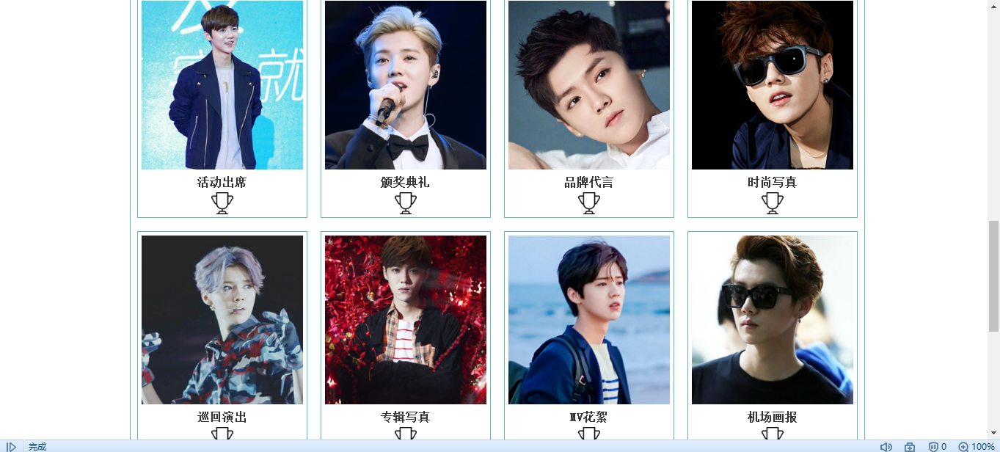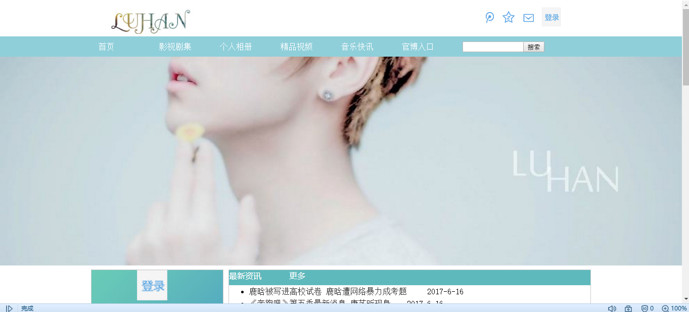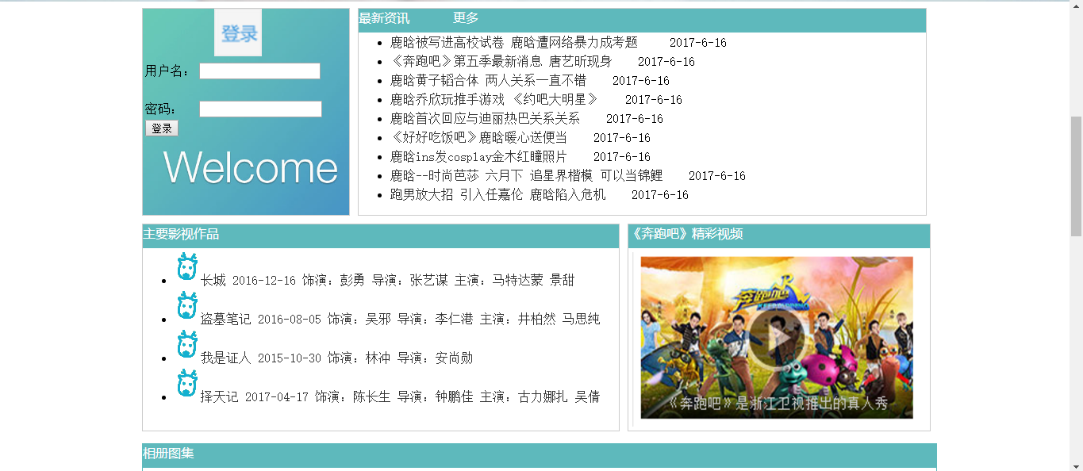

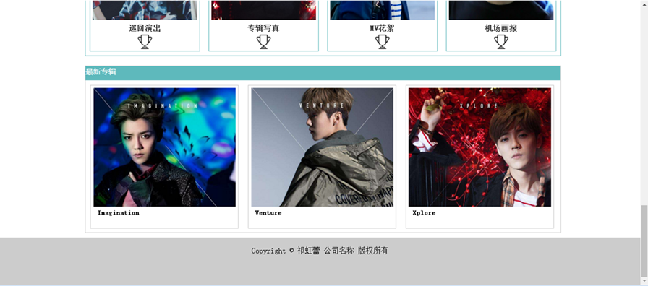

1.

（一）

首页导航栏功能：导航网站各个组成部分

首页登录框：可以登陆账号，方便进行云端备份各类信息

最新资讯、影视作品、奔跑吧、相册图集、专辑信息都可以通过首页链接直接进入，查看各类信息图册项目。

最新资讯：可以查看各种关于明星的最新消息以及新闻

（二）

个人相册：查看各类照片，包括剧照、写真、宣传海报、杂志封面

精品视频：参演电视剧、电影、综艺节目、路透采访等

音乐快讯：关于专辑的而最新动态、销售链接、更新mv等

官博入口：明星本人及其工作室的微博链接入口

2.素材

包括logo banner图 以及各种插图，相册照片合集，专辑封面

以及明星各方面最新的消息新闻

3. 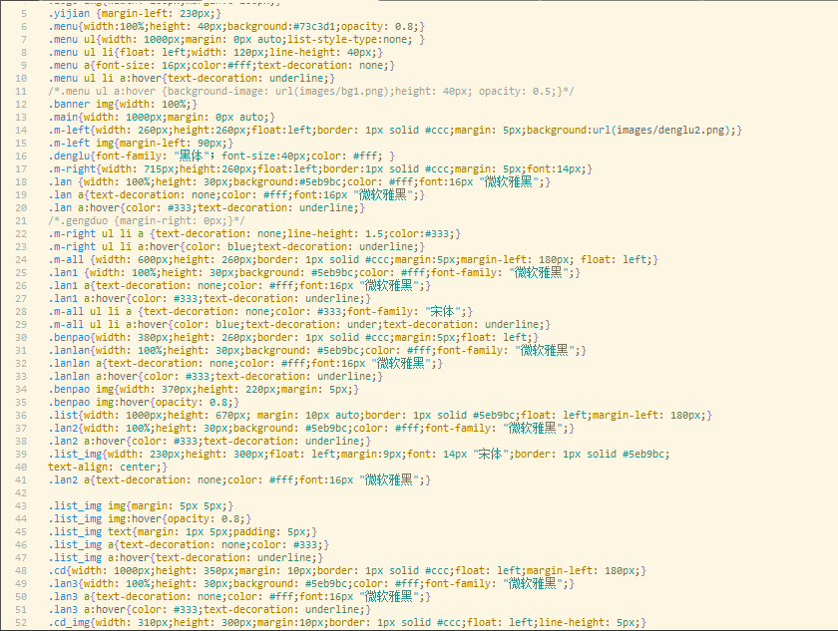

导航、Banner、整体div框架，以及各部分的浮动框架、footer

4.运用float浮动

6. 三个浏览器打开的网页内容一样，不存在排版问题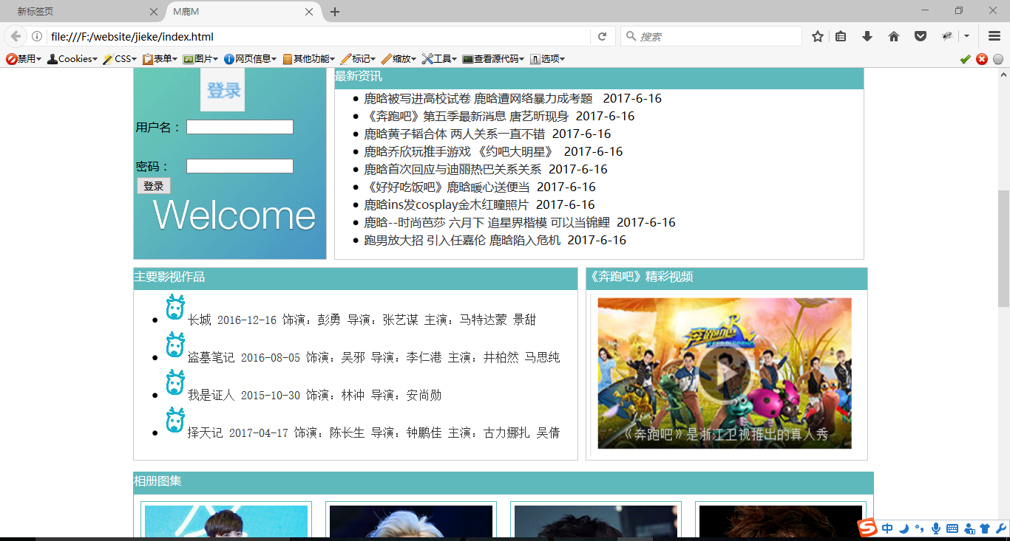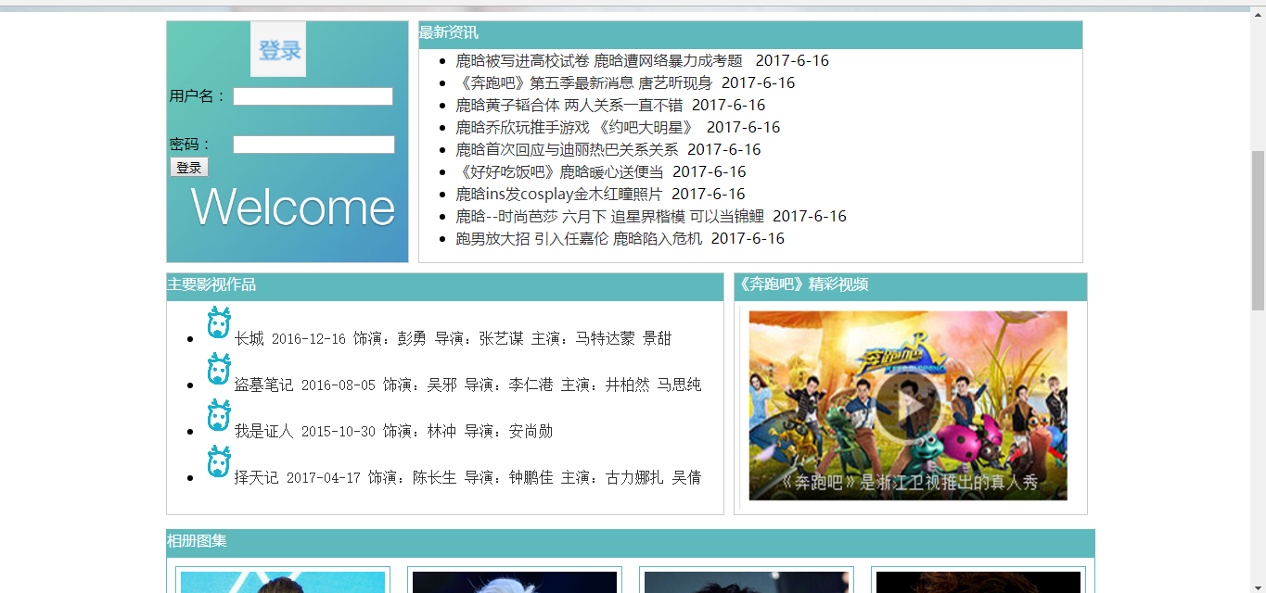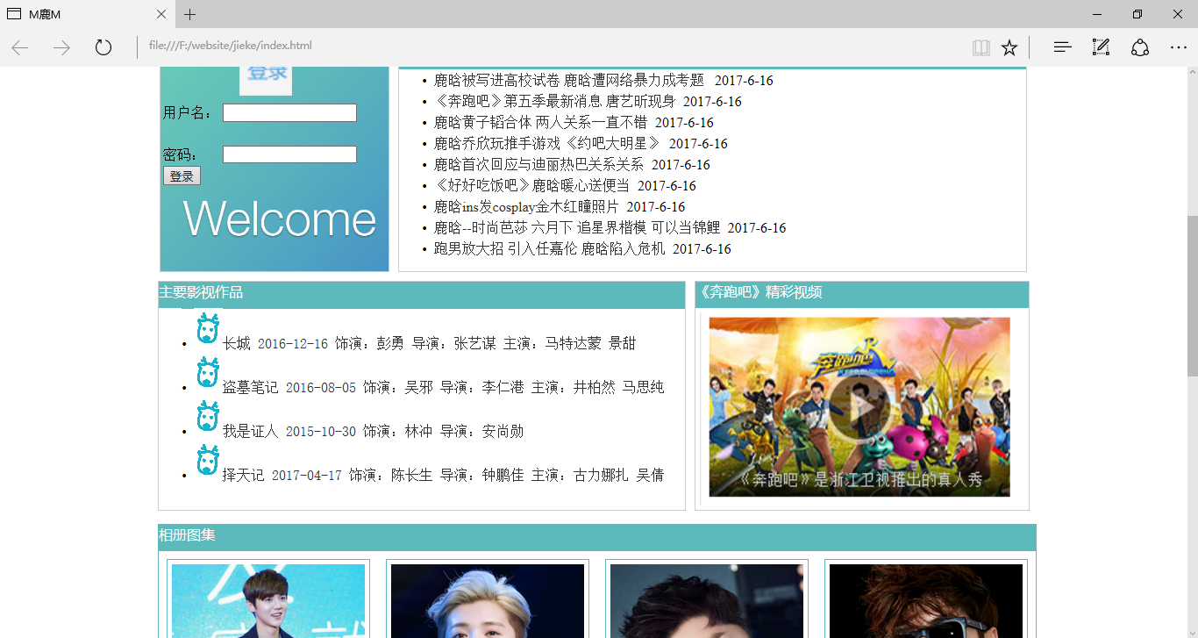

列表页

1. 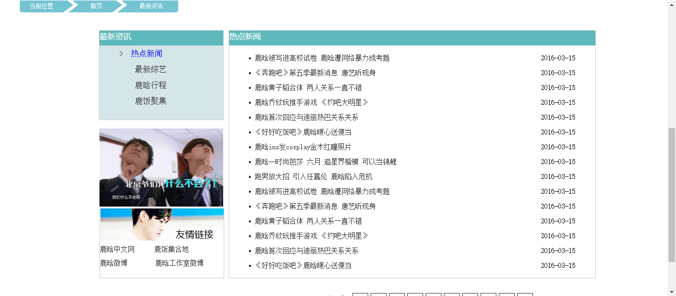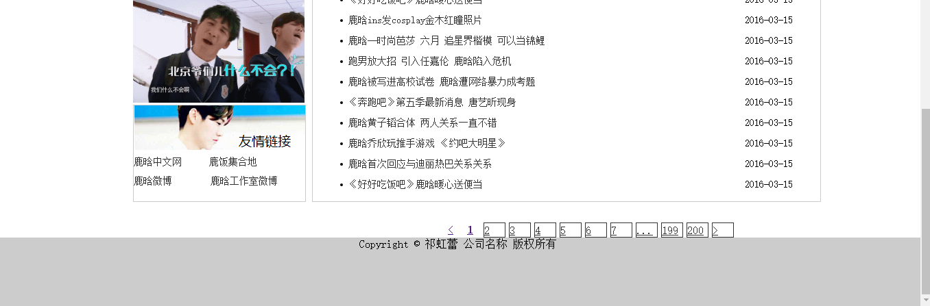

1.

最新资讯：最新资讯分为四个栏目，现在打开的是热点新闻的第一页

友情链接：关于其他相关网站的链接

3.

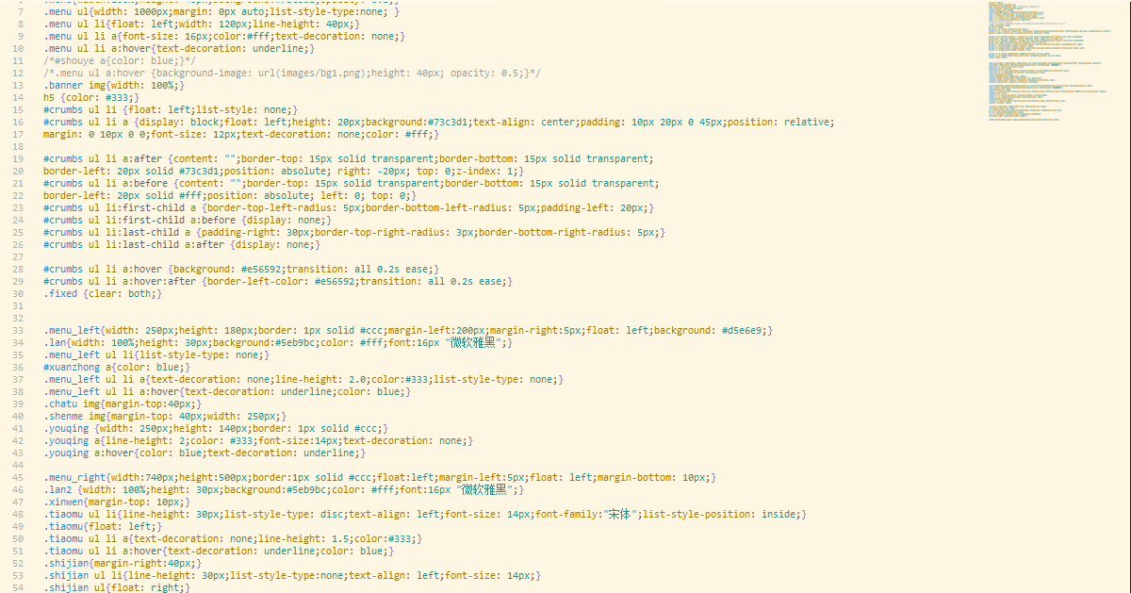

6. 三个浏览器都显示正常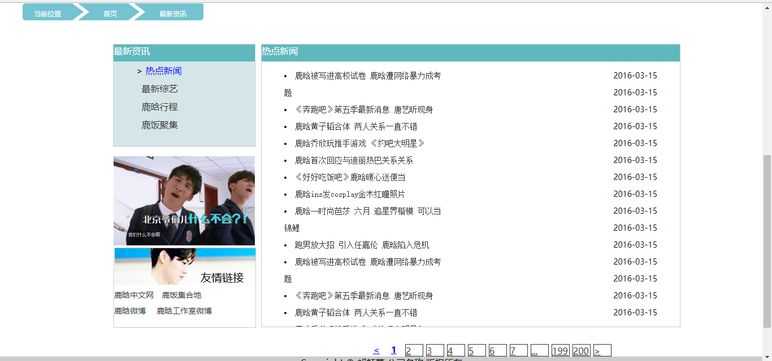

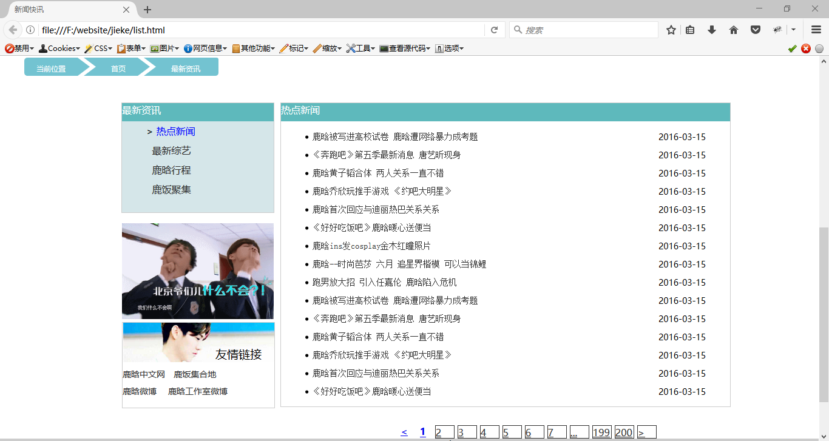

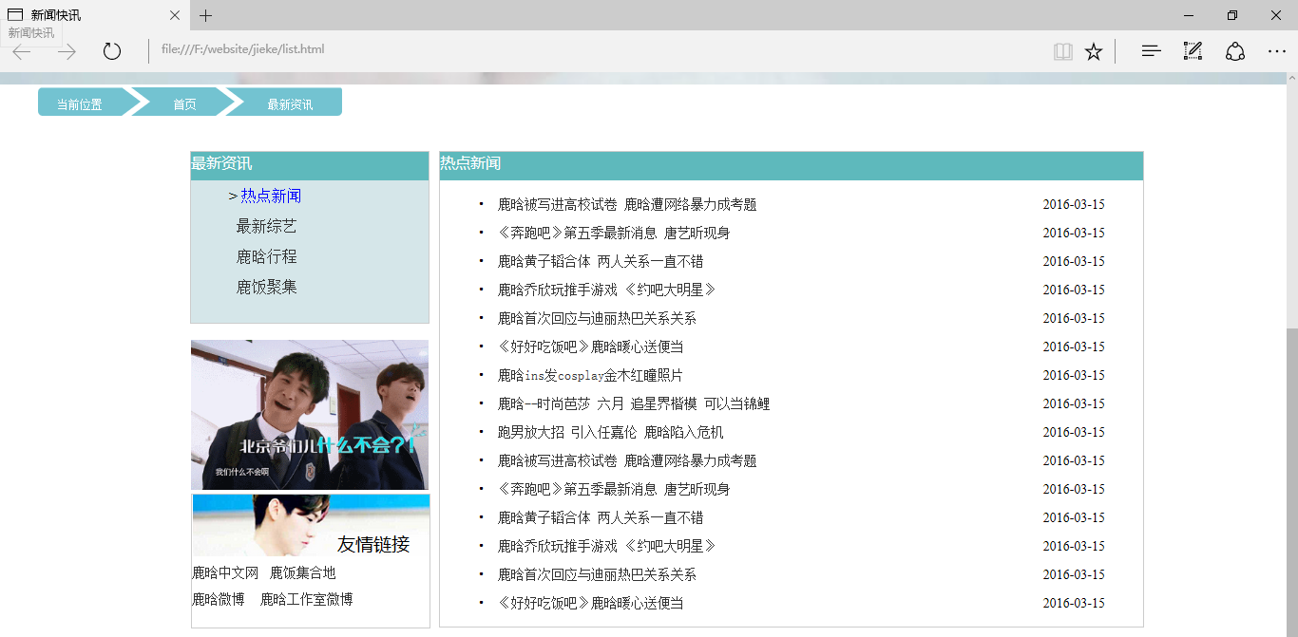

3.内容页

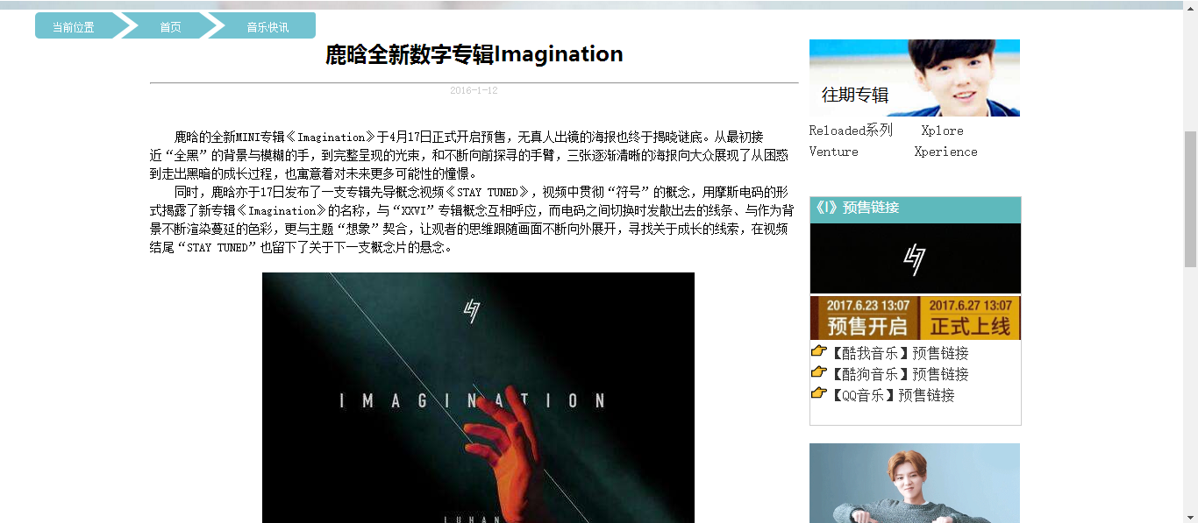

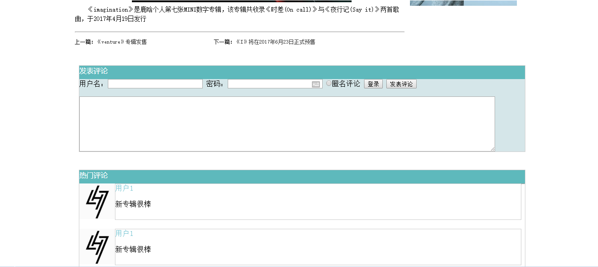

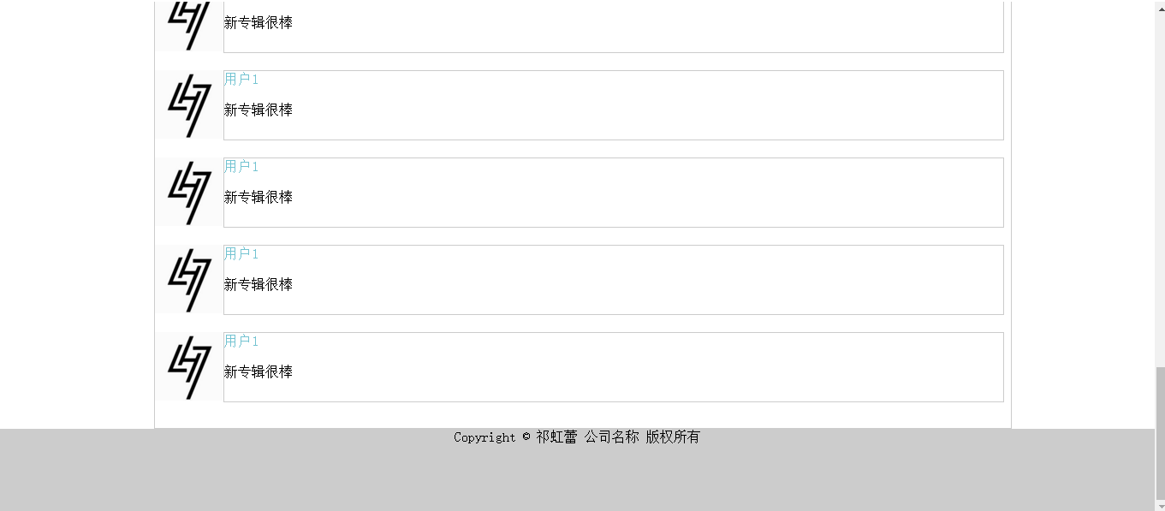

往期专辑：可以直接点开音乐链接

预售链接：可以直接点开专辑的各个软件的预售链接

评论列表：可以发表自己的言论同时可以看到他人的评价

4. 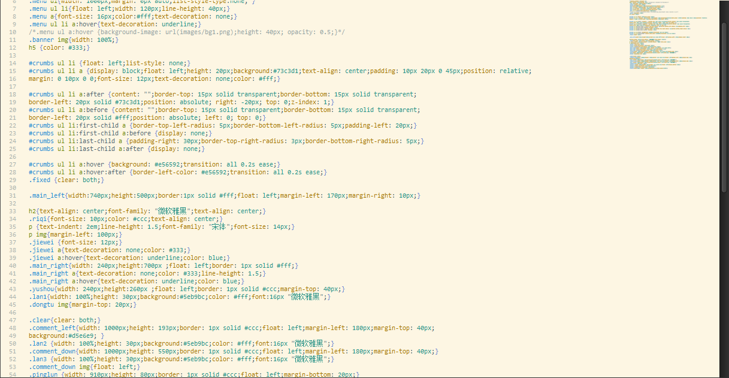

6.三个浏览器显示正常 但是IE一直有一张评论图片无法出现

